MBH AgrárTrend Index: Javultak az agrárium kilátásai tavalyhoz képest
A beruházások tényleges végrehajtását előkészítő munka fűti a várakozásokat
Az egy évvel ezelőttihez képest érezhetően kedvezőbb kilátásokkal kezdte meg az idei évet a magyar agrárium, elsősorban annak köszönhetően, hogy elindult a Közös Agrárpolitika Stratégiai Tervének keretében összesen mintegy 3000 milliárd forintból megvalósuló beruházások konkrét végrehajtását előkészítő munka – derül ki az MBH Bank Agrár- és Élelmiszeripari Üzletágának negyedévente közzétett ágazati elemzéséből. Az agrárpiaci szereplők megkérdezésével készülő MBH AgrárTrend Index szerint a szántóföldi növénytermesztők helyzetértékelése a felfutó export és az emelkedő árak révén javult, az állattartók egy részénél azonban némi megtorpanás volt látható a termelői árak kedvezőtlen alakulása és az Európa-szerte átmeneti piaci zavarokat okozó állatbetegségek miatt. A hitelintézet agrárszakértőinek várakozása szerint 2025 első felében változékony piacra lehet számítani, aminek fényében még inkább felértékelődnek a vállalkozások stabil működését segítő komplex banki szolgáltatások.
„Rövid távon az alapot adó terménypiacokon és az egyéb élelmiszer-termékpályákon is fel kell készülni az esetleges gyors változásokra, meghatározó lesz a nemzetközi kérdések, valamint a kereskedelem- és vámpolitika, és az energiaárak alakulása” – mondta Hollósi Dávid, az MBH Bank Agrár- és Élelmiszeripari Üzletágának ügyvezető igazgatója, utóbbival kapcsolatban főként a költségoldali tervezést emelve ki. Hozzátette, hogy az árak volatilitása az infláción keresztül befolyással van a kamatpolitikára, és óvatosságra sarkallja a piacokat, ami kihathat a finanszírozásra is. Mindezek fényében pedig rövid távon nem valószínűsíthető a kamatkörnyezet további számottevő javulása. „Még inkább felértékelődik tehát a Közös Agrárpolitika Stratégiai Tervében új elemként elérhető kamat- és kezességidíj-támogatás, amely jelentős segítség lehet az ágazat verseny- és ellenállóképességét növelő beruházások megvalósításában” – mutatott rá, ugyanígy kiemelve még a bankok által nyújtott komplex szolgáltatások felértékelődését is: az agrárvállalkozások gyors és hatékony, egyablakos kiszolgálását széles körű pénzügyi termékekkel, tervezéssel, tanácsadással. Emlékeztetett arra, hogy a projektek megvalósításához várhatóan mintegy 700-800 milliárd forint beruházási hitelre és 400-500 milliárd forint támogatás-előfinanszírozásra lesz szükség az elkövetkező években.
Tartósan az egyensúlyi szint közelében az ágazat
Az ügyfelek, szakmaközi szervezetek és a bank elemzőinek helyzetértékelése alapján készülő, és a hivatalos statisztikákat megelőző agrár-élelmiszeripari bizalmi mutató, az MBH AgrárTrend Index értéke 2025 elején 33,7 pontot mutatott a 48 pontos skálán, ezzel továbbra is az egyensúlyi szintnek tekintett 35 pont közelében van. Az eddigi legmagasabb érték a 2024 harmadik negyedévének végén mért 34 pont volt. A negyedéves összevetésben mutatkozó enyhe csökkenés elsősorban annak tudható be, hogy az állattartók egy részénél az év utolsó része kedvezőtlenebbül alakult. A mostani szint viszont az előző év azonos időszakát 0,6 ponttal múlja felül, „tehát minden bizonytalanság ellenére a tavalyinál érezhetően kedvezőbb kilátásokkal várja a piac az idei évet” – mutatott rá Héjja Csaba, az MBH Bank Agrár- és Élelmiszeripari Üzletágának stratégiai elemzője.
2024 végén a tej-, a tojás- és a napraforgó-termékpálya adta a legkedvezőbb helyzetértékelést, ennek legfőbb oka mindhárom terméknél az árak termelői szempontból kedvező alakulása volt. A tej-tejtermékek és a tojás esetében már a boltokban is erőteljesebben érzékelhető volt az áremelkedés, ami a kereskedői oldalon okozott némi nehézséget, az év végi ünnepi időszak azonban tompított a keresletcsökkenési hatáson. A napraforgónak és a többi olajos növénynek jelenleg keresleti piaca van, a termelők magasabb, tonnánként 200 ezer forint körüli áron tudják lekötni a terményt, aminek lehetőségével sokan élnek is. Ezzel összefüggésben a bank elemzői rámutattak, hogy az elmúlt évek aszályos időszakait leginkább megszenvedő kukorica csökkenő termésterületét részben a napraforgó válthatja fel az idei vetésforgóban.
A felfutó export és az emelkedő árak javították a szántóföldi növénytermesztők helyzetértékelését
Az MBH Bank legutóbbi elemzéséhez képest a búza-, a kukorica- és a napraforgó-termékpályán javult a szántóföldi növénytermesztők helyzetértékelése. A termelői visszajelzések és a statisztikai adatok szerint is felpörgött a kivitel, a termelők jó áron tudtak értékesíteni év végén, kiváltképp a már említett napraforgó esetében. Ezt a hatást fokozza, hogy az idei első lekötések is kedvezően alakulnak. Az értékesítés az elmúlt évekhez képest gyorsan forgott a bank agrárszakértői szerint, a gazdálkodók részben költségmegfontolási, részben likviditási okokból nem nagyon tárolták, hanem inkább gyorsabban eladták a magtárban lévő terményeiket. A termelők helyzete a beszerzési oldalt vizsgálva is javult év végére, év elejére az inputanyag-kereskedőkkel szemben, mint ahogy a műtrágyavásárlás is érezhetően erősödött. A gázárak elmúlt időszakban tapasztalt emelkedése azonban a műtrágyát is drágítja, ami tavasszal minden bizonnyal éreztetni fogja hatását. „Emellett viszont a minőség felértékelődésére is számítunk, ehhez pedig elengedhetetlen az intenzívebb inputanyagfelhasználás” – mutatott rá Héjja Csaba.
A globális kereskedelempolitikai folyamatok lehetésges hatásait vizsgálva a bank agrárszakértői volatilis árkörnyezetre számítanak az árutőzsdéken. A piac folyamatosan árazza a globális szereplők vámpolitikával kapcsolatos bejelentéseit – állapították meg, hangsúlyozva azonban, hogy ezek a mozgások várhatóan nem érik majd el az ellátásbiztonsággal kapcsolatban az orosz-ukrán háború 2022-es kitörése után kialakult félelmek piaci hatásainak mértékét. „Összességében az olajos magvaknál számíthatunk magasabb árpályára, valamint alacsony bázisról ugyan, de a kukorica esetében is. A búzánál jó áron lehet szerződni, de a most kialakult, tonnánkénti 90 ezer forint körüli áraknál nem várható érdemben magasabb szint” – foglalta össze a várakozásokat Héjja Csaba, fontos körülménynek nevezve a hazai termelői árak alakulásában az árfolyamingadozás hatását is. „Ezt viszont az inflációs folyamatok és a kamatpolitika fényében nehezebb előrevetíteni.”
Erősen zárta 2024-et, és indította 2025-öt a tejszektor
Az állati termékpályákon a tavaly nyári aszályos időszak miatt a legelők Európa-szerte nem voltak megfelelő állapotban, így a termelőknek jelentősebb mértékben pótolniuk kellett a takarmányt, emellett a száj- és körömfájás, a német tejpiacon kialakult tejzsírhiány, valamint Kína erősödő tejporvásárlása hirtelen keresleti piacot okozott a tej esetében. 2024 végére, 2025 év elején literenként 200 forint körül alakultak a termelői tejárak, ami megközelítette a 2022-es rekordmagas szintet, így az alágazatok közül a legmagasabb, 34,8-as értéket ezúttal a tej érte el az MBH AgrárTrend Indexben. A tojás- és a húsmarha-termékpálya szintén pozitív helyzetértékelést adott, a kedvező árviszonyok és a jó kereslet hatására. A húsmarha esetében az ágazat szempontjából rendkívül fontos kivitel is jól alakul a bank szakértői szerint, így azok a gazdálkodók, akik jó stratégia mentén tudtak takarmányozni, jó évet zártak, és jó szezonra számíthatnak idén.
2024 nagy nyertese azonban a sertés volt, bár a termékpálya lendülete némileg alábbhagyott az év végére. Ennek legfőbb oka az volt, hogy a meghatározó német piacon túlkínálat alakult ki, emiatt pedig csökkenésnek indultak a jegyzések. Emellett a hús iránti kereslet sem volt kiemelkedően jó. „Így nem ment végbe a várt növekedés. A jövedelmezőség némileg csökkent ugyan a sertésnél, de az ágazat így is lényegesen erősebb, mint az elmúlt években volt” – mondta Héjja Csaba. A baromfira áttérve rámutatott arra, hogy a szektort az év végén, év elején ismét madárinfluenza sújtotta, és különösen a víziszárnyaságazatban végül kedvezőtlen évet zártak a termelők és a feldolgozók. Mennyiségben ugyan emelkedett a kivitel, de még mindig nem éri el a korábbi szintet, és az árak sem magasak. A brojlercsirke ugyanakkor tudta tartani a kiviteli szintet, és az árviszonyok is stabilak.
A bizonytalanságok és a termelői árak rövid távú csökkenése ellenére az állattartók körében kiemelkedő az érdeklődés a Közös Agrárpolitika Stratégiai Tervének pályázatai iránt, ami tükrözi, hogy a szektor az agrárium egészére pozitív hatást gyakorolva tovább erősödhet az elkövetkező években – foglalták össze a bank szakértői.
Csökkenő termelői zöldségárak, stagnáló kínai importnyomás, kedvező gyümölcsárak
A szőlő-bor termékpálya szereplői bíznak a jó 2025-ös értékesítésben, aminek részben a háztartásokban némileg emelkedő fogyasztás jelenti az alapját. A területre legnagyobb Kunsági borvidéken kedvezőtlenek voltak a termelési viszonyok, az ország más borvidékein viszont jó minőségű borok kerültek a pincékbe tavaly. A gyümölcstermesztésben a korábbiaknál valamivel jobban alakultak az értékesítési feltételek, keresleti piac volt, így idén inkább kisebb mértékű csökkenésre lehet számítani egy magasabb szintről.
A friss fogyasztásra szánt zöldségek alapvetően is igen változékony árában 10-25 százalékos csökkenés is végbement egyes termékeknél, mint a fürtös paradicsom és az uborka, amellett, hogy az inputanyagköltségekben nem volt változás. Így a hajtatott zöldségek esetében is romlott valamelyest a piaci helyzetértékelés, további árcsökkenés azonban nem vetíthető előre a szakértők szerint. A szántóföldi zöldségtermesztésben – magyar viszonylatban elsősorban a konzervipari feldolgozásra szánt zöldborsó és a csemegekukorica – viszont más a helyzet: „Ezen a piacon már több mint egy éve erős kínai importnyomás helyeződik Európára, ami lefelé nyomja a feldolgozói árakat. Ez az idei termelői árakban is meg fog jelenni, akár 30-40 százalékos csökkenésre is lehet számítani mindkét termék esetében.”
Újra előtérben az élelmiszer-infláció
Elsősorban a tejtermékek, a tojás és a liszt bolti áremelkedése miatt gyorsult az élelmiszer-infláció 2024 végén, 2025 elején: a januárra vonatkozó inflációs adatok éves összevetésben 6 százalékos emelkedést mutattak az élelmiszerkosár egészére. Ez részben az alapanyagok drágulásának tudható be, de közrejátszott benne a forint árfolyamának gyengülése, az energiaárának emelkedése, illetve az ehhez kapcsolódó olajpiaci folyamatok is – részletezték az MBH Bank Agrár- és Élelmiszeripari Üzletágának elemzői. „Az élelmiszerpiacokon vannak rövid távú hatások, amelyek jelentősen befolyásolják az alapanyagok árát. Ezt láttuk például a tejtermékek esetében is. Vannak azonban külpiacok, ahol már látszanak az enyhülésre utaló jelek” – tették hozzá. Rámutattak arra is, hogy míg a mezőgazdasági termelői árak 2024 végére éves összevetésben 22 százalékkal haladták meg az előző évit, addig az élelmiszeripari árak ettől elmaradó, öt százalék körüli mértékben. Viszont mindkét esetben alacsony előző évi bázisról ment végbe az emelkedés. „Összeségében a piaci körülmények nem mutatnak a 2022-2023-ban tapasztalt erőteljes áremelkedéshez hasonló folyamatok irányába” – hangsúlyozták.
Sajtókapcsolat:
- sajto@mbhbank.hu
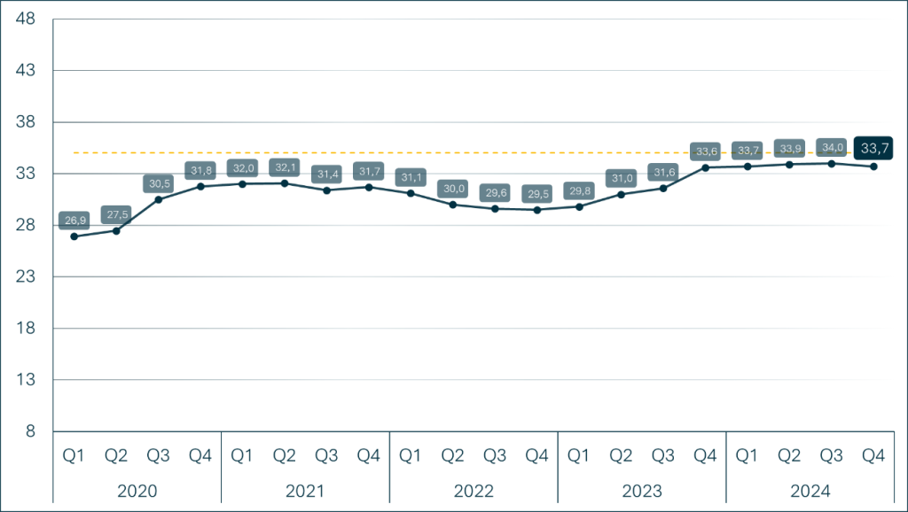 | © MBH Bank
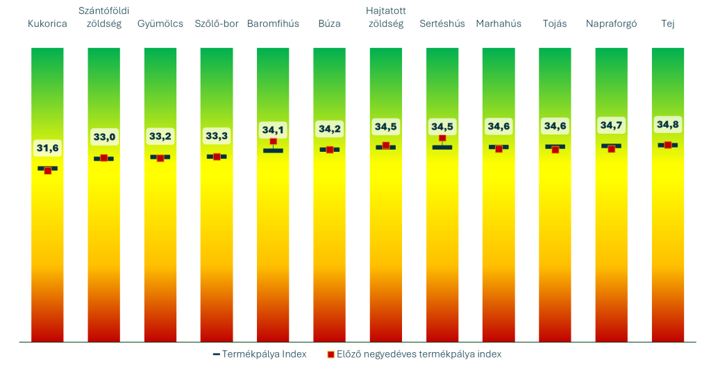 | © MBH Bank
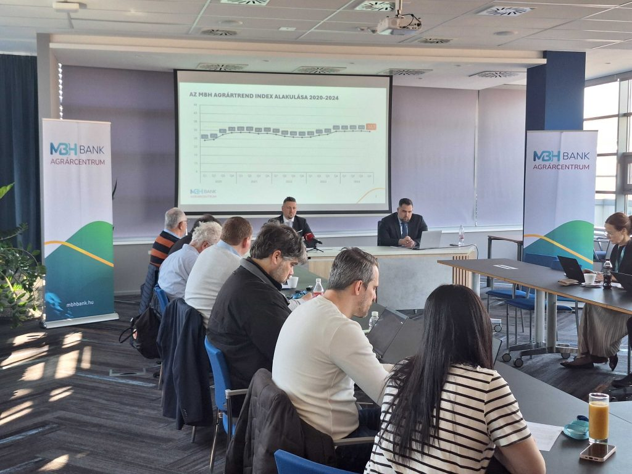 | © MBH Bank
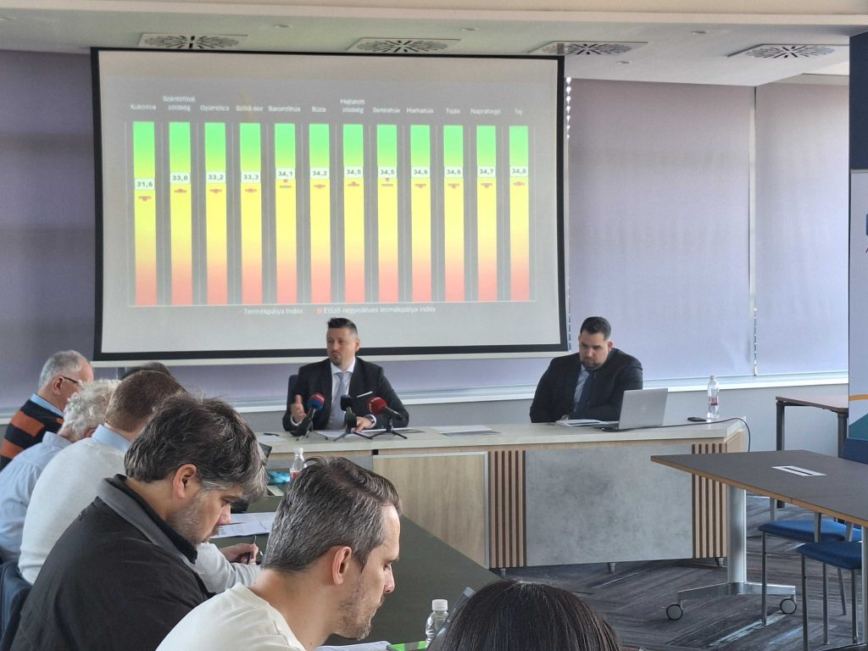 | © MBH Bank
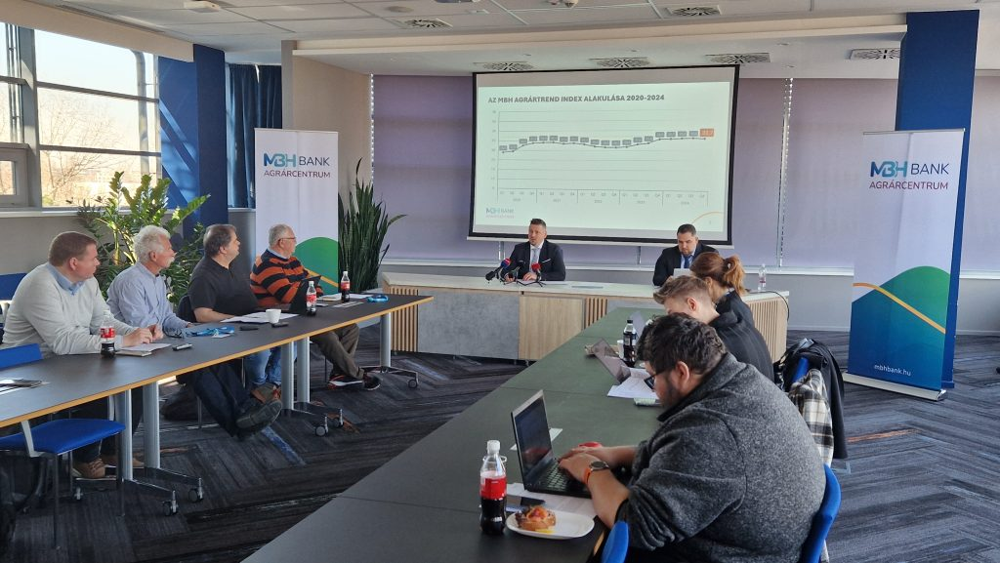 | © MBH Bank
Eredeti tartalom: MBH Bank
Továbbította: Helló Sajtó! Üzleti Sajtószolgálat
Ez a sajtóközlemény a következő linken érhető el:

